ข่าวประจำวันที่ 11 พฤษภาคม 2560 หน้า7
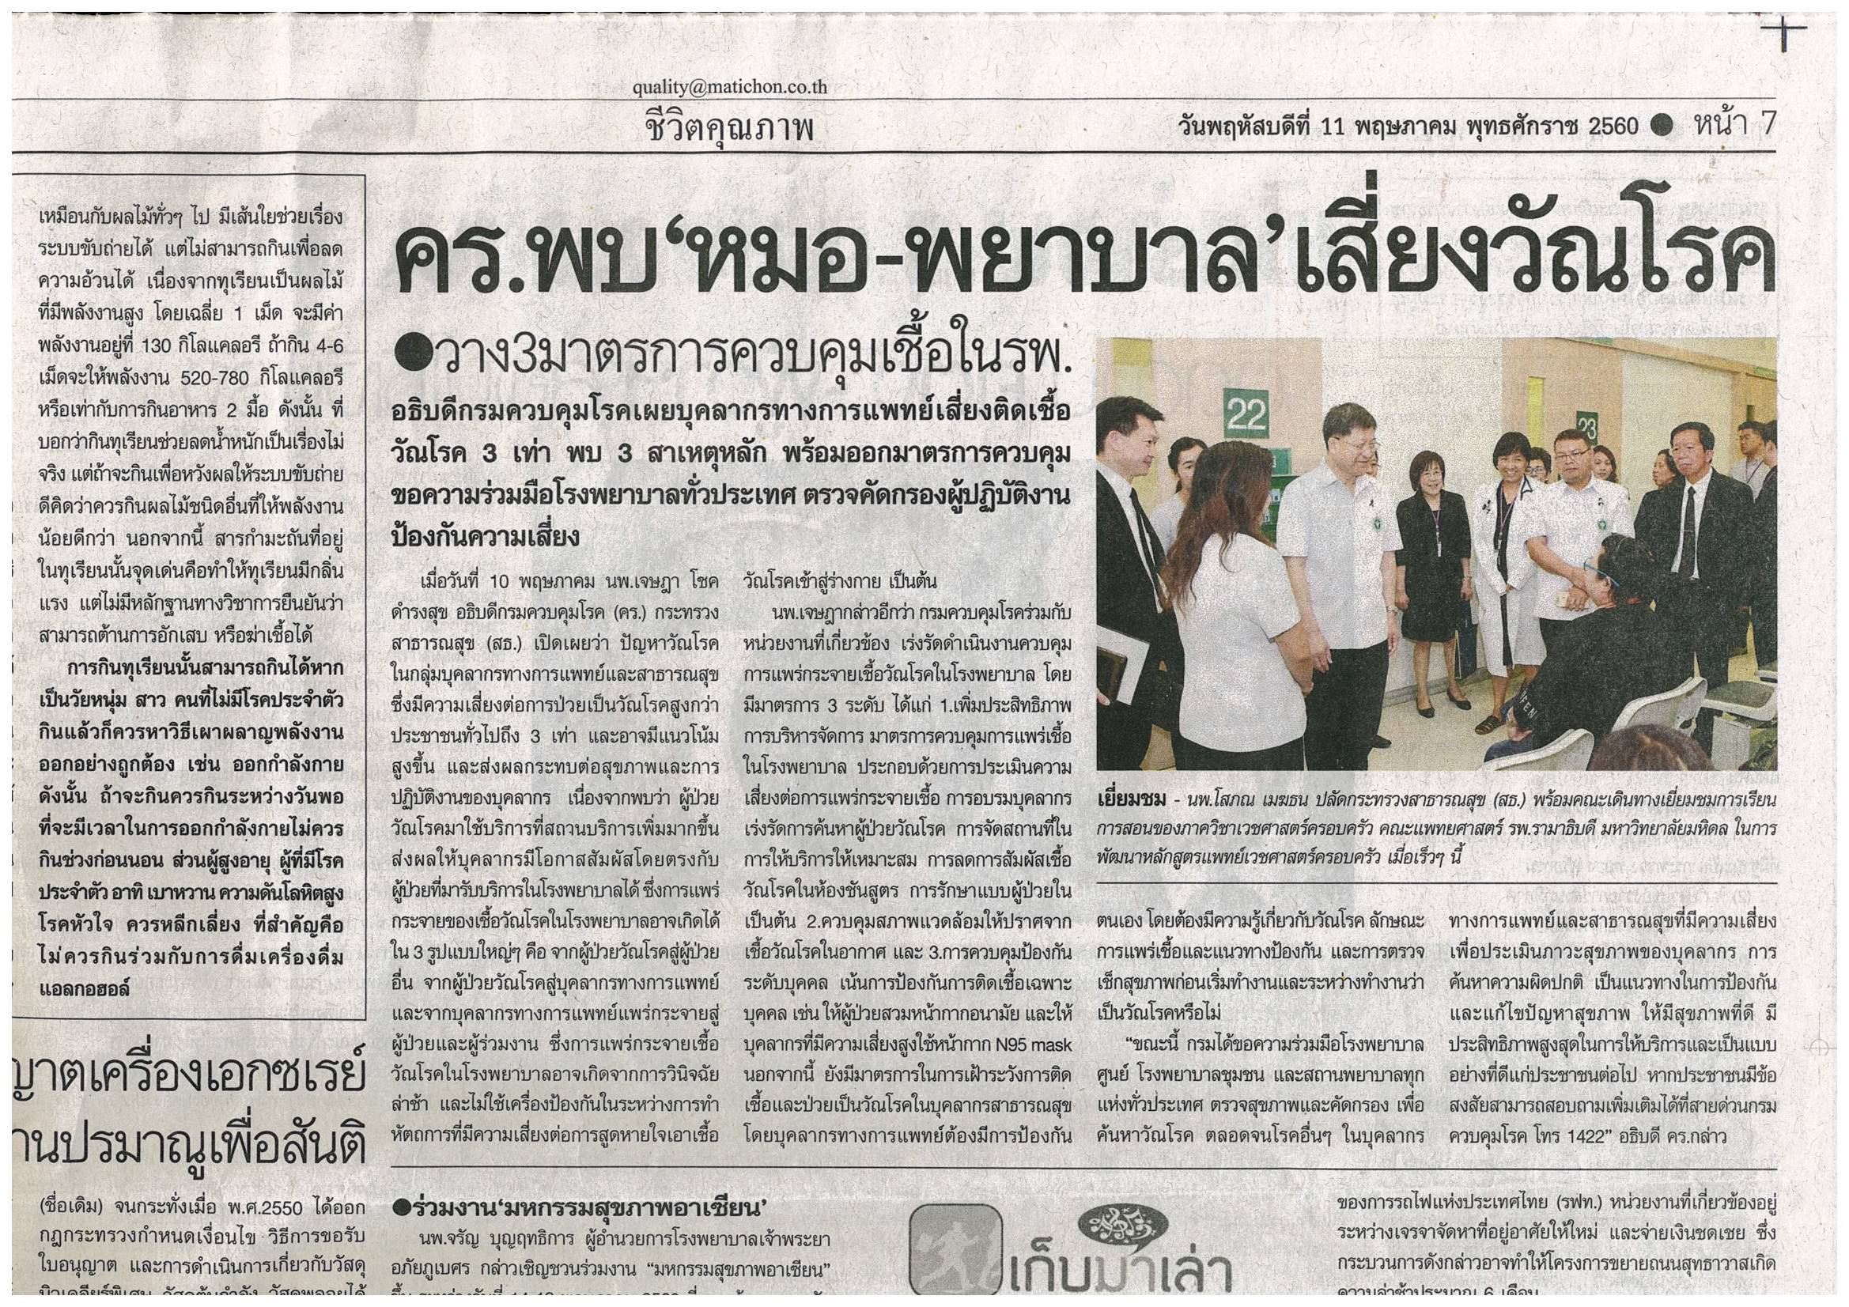

ข่าวประจำวันที่ 11 พฤษภาคม 2560 หน้า7

